Тема: Різноманітність водоростей. Діатомові, бурі та червоні водорості.

Мета: сформувати уявлення в учнів про різноманітність водоростей;розвивати вміння порівнювати, розуміти взаємозв'язок "причина-наслідок"; виховувати допитливого екологічно грамотного громадянина.
Обладнання: кросворди "Водорості", "Допоможіть сонечку", таблиця "Діатомові, бурі та червоні водорості", грецько-латинський словник, гербарні зразки водоростей, картки самооцінок.
Тип уроку: урок проект.

Хід уроку
1.Організаційний момент.
Вчитель:Встали. Усміхнулися,
Сусіда торкнулися,
Радо привітали,
Добрий день сказали.

2.Перевірка домашнього завдання.
Вчитель: Працюємо за домашнім проектом, думкою повертаємось на попередній урок. Починаємо в порядку черговості.
1 група-- кросворд "Водорості"
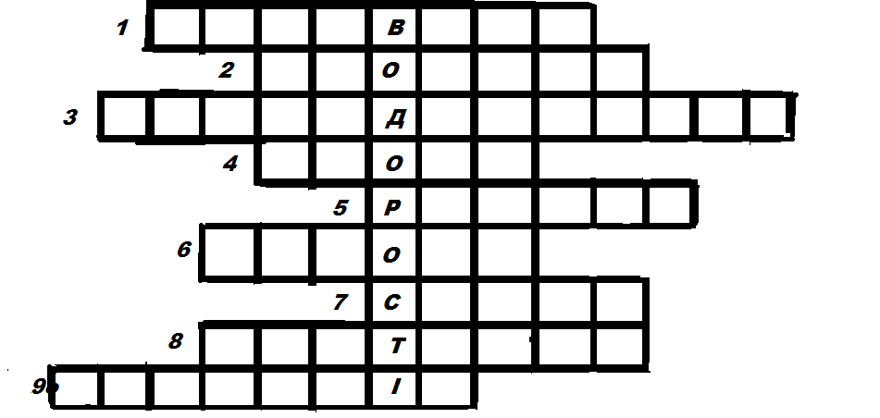

1. Колоніальна зелена водорість.(вольвокс)
2. Водорість, яка надзвичайно швидко синтезує білок. (хлорела)
3. Водорість, що має світлочутливу органелу--стигму. (хламідомонада )
4. Клітина, що слугує для нестатевого розмноження.( спора)
5. Орган кріплення деяких водоростей до дна.(ризоїди)
6. Попарне злиття гамет.(зигота)
7. Непочленоване на органи тіло водоростей.( слань)
8. Прісноводна нитчаста зелена водорість.(улотрикс)
9. Пігмент, який надає організмам зеленого забарвлення.(хлорофіл)
2 група--" Допиши речення"
Проектант: У нас працює вільний мікрофон.
1. Розмножуються водорості............ та.......... способом.(статевим, нестатевим)
2. Хламідомонада має один хлоропласт чашоподібної форми з одним........(вічком)
3. У прісних водоймах України поширена нитчаста водорість..... (улотрикс)
4. Хламідомонада рухається з допомогою.....(двох джгутиків)
5. Внаслідок злиття двох гамет утворюється....(зигота)
3 група-- "Допоможіть сонечку"
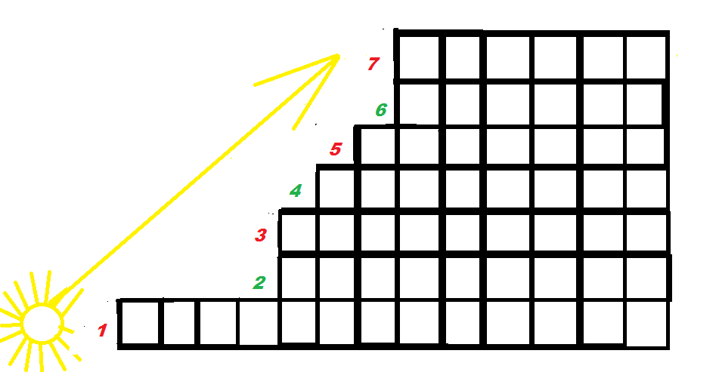

1. Її назва перекладається, як плащ.(хламідомонада)
2. Інша назва морської капусти.(ламінарія)
3.Ім'ям цих водоростей названо море.(саргасові)
4. Колоніальна водорість прісних водойм.(вольвокс)
5. Ця водорість побувала в космосі.(хлорела)
6. Непочленоване на органи тіло водоростей.(слань)
7. Стан, в якому водорості переживають несприятливі умови.(циста)
Вчитель: Молодці! Завдання виконано правильно.

3. Мотивація навчальної діяльності
Вчитель: Проектуємо урок сьогоднішній. Вибираємо форму проекту. Підготували сигнальні карточки, починаємо голосування.
Учні: Палац, скриня, будинок.
Вчитель: Отже, більшістю голосів формою проекту вибрано будинок. Що очікуєте від сьогоднішнього уроку?
Учні:.......
Вчитель: А я очікую ваших хороших знань з теми: "Різноманітність водоростей. Діатомові, бурі та червоні водорості".
Працюємо за таким планом:
1. Дивуй.
2. Цікаво знати.
3. Творча лабораторія.
4. Гра " Так-- ні".
5. Грецько-латинський словник.
6. " Лови помилку".
Не забувайте працювати із картками самооцінок.

4. Актуалізація опорних знань
Вчитель: Перед початком будівництва будинку допоможіть один одному набратися сили.Інтелектуальна гра "Я--тобі.
ти--мені". У вас 1 хвилина.
1 група
1. Альгологія--
2. Фотосинтез--
2 група
1. Гамета--
2. Хлорофіл--
3 група
1. Клітина--
2. Спора--
Вчитель: Молодці!

5. Вивчення нового матеріалу
Вчитель: Сили набралися? До роботи приготувалися? Починаємо будувати. Спробую вас здивувати.
Полярники кажуть, що в липні "цвіте" Арктика. Великі снігові простори стають червоними: неначе яскраві тропічні квіти виростають на полярних крижинах.Так здається здаля.
Зблизька ніяких рослин не видно. Але весь горішній шар снігу завглибшки іноді до 5 см, ніби хтось навмисне підфарбував. Ціле криваве поле.
Учені дослідили дивний сніг під мікроскопом і виявили в ньому найдрібніші яскраво-червоні організми-- живі хвостаті "кульки".Коли сніг скуто морозом, кульки нерухомі. Та тільки-но влітку починає сонце розтопляти полярні сніги, кульки оживають, починають рости і ділитися.З однієї утворюється 4,6 іноді 8 нових організмів.
Новонароджені крихітки теж мають ниткоподібні хвостики-джгутики. Вони плавають, ударяючи по воді джгутиками, ніби веслами.
Що це за кульки? Чому вони червоні? Як вони живуть? До групи яких рослин належать? І чому вони, якщо це рослини, не зелені?
Думаю, що час дати слово дослідникам.
1 дослідник
Мікроскопічні одноклітинні організми з хвостиками називають Джгутиконосцями. Донині ботаніки і зоологи сперечаються рослини це чи тварини. Джгутиконосці стоять на межі двох світів -- рослиного і твариного.Вони рухливі, як тварини, а живляться, як рослини, поглинаючи з допомогою особливої зеленої речовини-- хлорофілу вуглекислий газ із повітря. Інші поживні речовини, необхідні для життя, вони отримують з пилу, який найтоншим шаром застеляє навіть "кришталево-чистий" сніг полярних країв.
За Полярним колом у льодовиках оселяються особливо "морозостійкі" джгутиконосці-- сферели. З допомогою в'юнких джгутиків мікроскопічні водорості пересуваються мілкими канавками, проритими на поверхні снігу і, поширюючись, забарвлюють його у червоний колір.
2 дослідник
-- Водорості ростуть біля берегів на глибині від 40 до 100 м. Завглибшки 100 м променів дуже мало, а при 200 м цілковита темрява. Червоні водорості виявлено на максимальній глибині 268 м.
-- З деяких бурих водоростей видобувають йод, альгін й альгінову кислоту, зі сполук якої виробляють високоякісні лаки, фарби, клей.
-- У морях Північного Льодовитого океану росте водорість ламінарія, яка досягає 40 м завдовжки.
-- З водорості кладофори дістають дешеву сировину для виробництва паперу.
3 дослідник
-- Найбільша морська бура водорість-- макроцистис-- рекордсмен зі швидкості росту серед рослин. Він підростає за рік на 60 м, а за один день може стати довшим на 60 см. Листки-пластинки макроцистиса мають повітряні пухирці, що полегшують вертикальний ріст водорості.
-- Ще у 18 столітті академік С.М. Крашенніков у своїх працях вказував на лікувальні властивості морської капусти.
-- Водорість ламінарія росте зі швидкістю до 60 см на добу і в цьому може обігнати, навіть бамбук.
-- Найбільшими ворогами ламінарії є морські їжаки, які живуть в її заростях і під'їдають основу, через що рослина гине.
-- Висушена і розтерта в порошок ламінарія колись використовувалась для виробництва скла і мила.
Вчитель: Як оцінимо роботу дослідників? Колективно ми оцінили роботу дослідників на відмінно.
А зараз на нас чекає творча лабораторія. (завдання на партах). Працюємо, як завжди, у вас 5 хвилин.
(Робота в групах. Працюють з текстом підручника, вивчають новий матеріал, визначеного вчителем відділу водоростей. Робота в зошитах.
1 група-- бурі, 2 група-- червоні, 3 -- діатомові.
Працює 2 учні з таблицею "Характеристика бурих, червоних та діатомових водоростей".
Вчитель: Молодці! Відповіді правильні.
Скажіть будь ласка, які частини будинку ми вже спроектували?
Учні: Фундамент, стіни, вікна.
Вчитель: Цікаво знати у кого, який фундамент? стіни? вікна?
(відповіді учнів)
Учитель вивішує фундамент, стіни, вікна.
Учитель: Молодці! спробуємо зайти у двері. Перепустка перед вами.

Гра "Так-ні".(завдання на партах)
Вчитель вивішує двері.
Консультантом працює......
1 група:
1. Тіло водоростей поділене на органи.(ні)
2. Хламідомонада і хлорела-- зелені водорості.(так)
Консультант: справилися добре.
2 група:
1. Ламінарія-- бура водорість.(так)
2. Спорофіт-- це статеве покоління, а гаметофіт-- нестатеве.(ні)
Консультант: добра оцінка.
3 група:
1. Філофора і родименія-- червоні водорості.(так)
2. Водорості живуть тільки у воді.(ні)
Консультант: оцінка відмінна.
Вчитель: Дякую консультанту. Наступив час зводити дах. Гляньте на дошку, знайомимось із грецько-латинським словником водоростей.
Працюємо ланцюжком за принципом (показую карточку-- прочитай-- запам'ятай)

Грецько-латинський словник
Альга-- водорість
Бентос -- глибина
Ботане -- трава
Зиготос -- з'єднані разом
Логос -- наука, вчення
Пігментум -- фарба
Планктос -- блукаючий
Спора -- насіння, посів
Стигма -- пляма
Таксис -- розташування, порядок
Хлорос -- зелений
Фітон -- рослина

6. Закріплення вивченого матеріалу
Вчитель: А зараз зі швидкістю випущеного диму " Ловимо помилку" ( завдання на партах)
Учитель вивішує димар
Вчитель: Консультантом працює....
Увага самооцінка.
Учні працюють із сигнальними картками.
1 група
1. Зелене забарвлення хламідомонади пов'язане з наявністю у її цитоплазмі хлорофілу.
2. Бурі водорості розмножуються статевим способом.
3. Ламінарію людина використовує в їжу.
2 група
1. Водорості виключно багатоклітинні рослини.
2. Водоростями живляться водні тварини.
3. З водоростей отримують парафін, віск, целофан.
3 група
1. Червоні водорості розмножуються нестатевим способом.
2. Морська капуста -- це ламінарія.
3. Діатомові водорості мають своєрідну будову клітинної оболонки, схожу на панцир, який просочений сполуками кремнію.
Консультант: Молодці! Завдання виконано правильно.

7. Підсумок
Вчитель: Робота над проектами добігла кінця.
Презентуйте свої роботи. У вас 5 хв.
Відповіді учнів за таким зразком:
1. Назва проекту
2. Фундамент
3. Стіни
4. Вікна
5. Двері
6. Дах
7. Димар
-- Свій проект ми пропонуємо вчителям, які будуть вчити біологію на наступний рік у 7 класі
Вчитель: Молодці! Ви хороші будівельники. Чи ж справдилися ваші надії на урок?
( відповіді учнів)

8. Домашнє завдання
Вчитель: Здайте картки самооцінок.Запишіть домашнє завдання.
-- Придумати цікаві головоломки, ігри та кросворди за своїми проектами.

